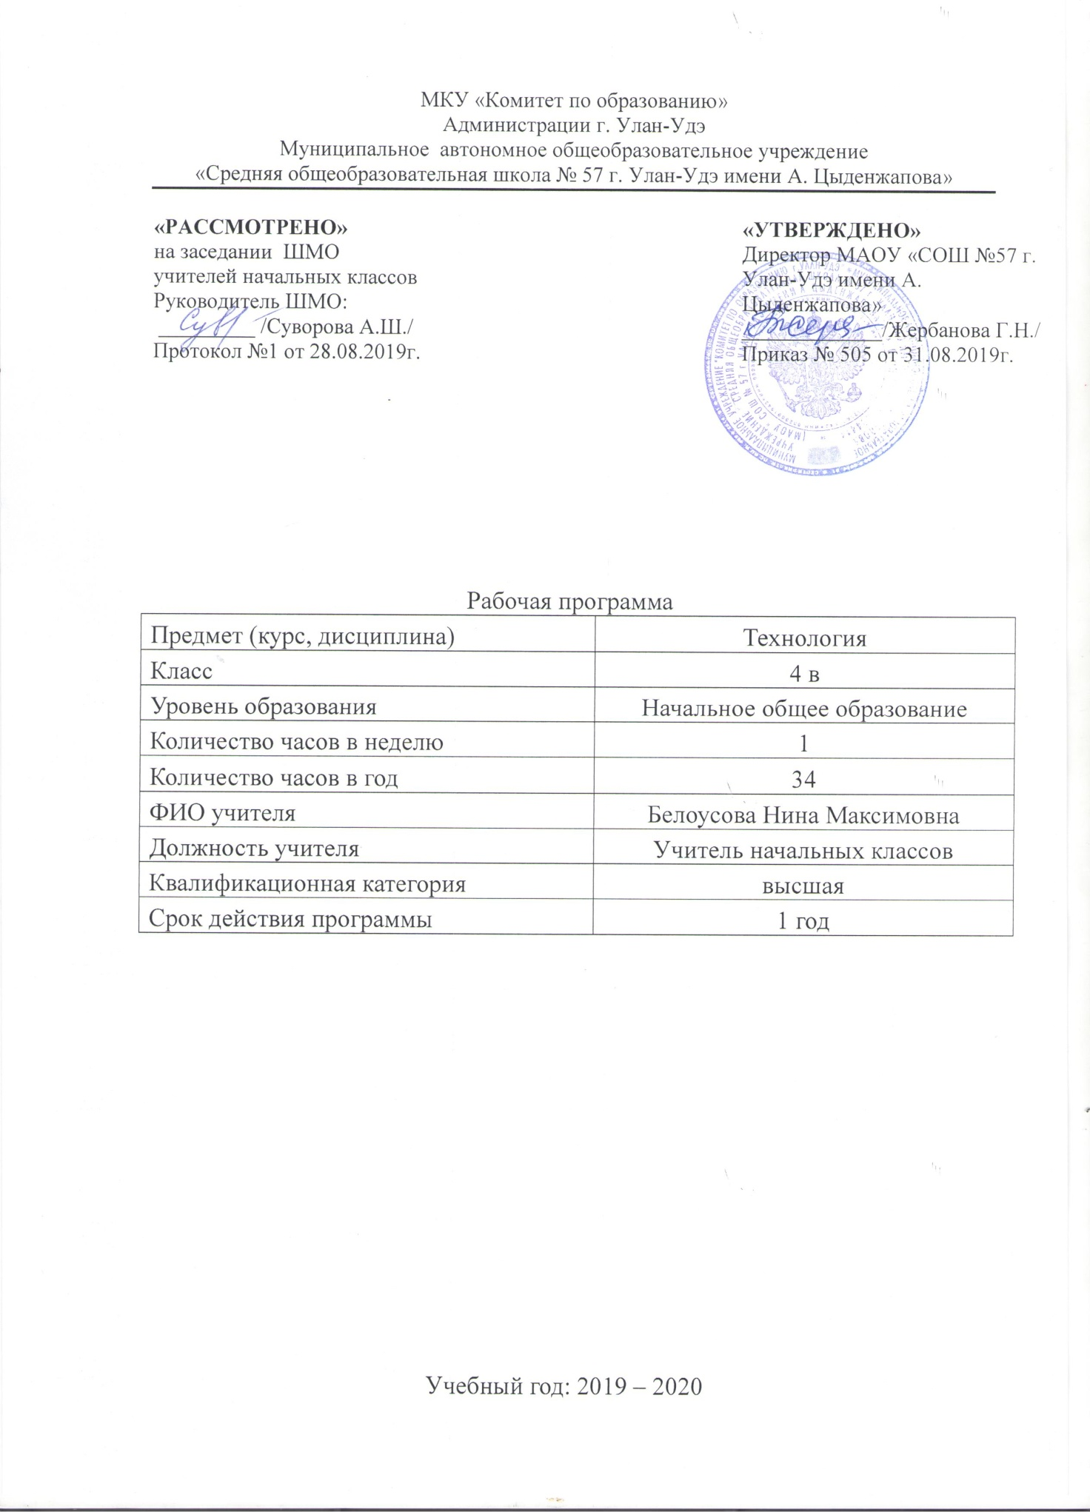

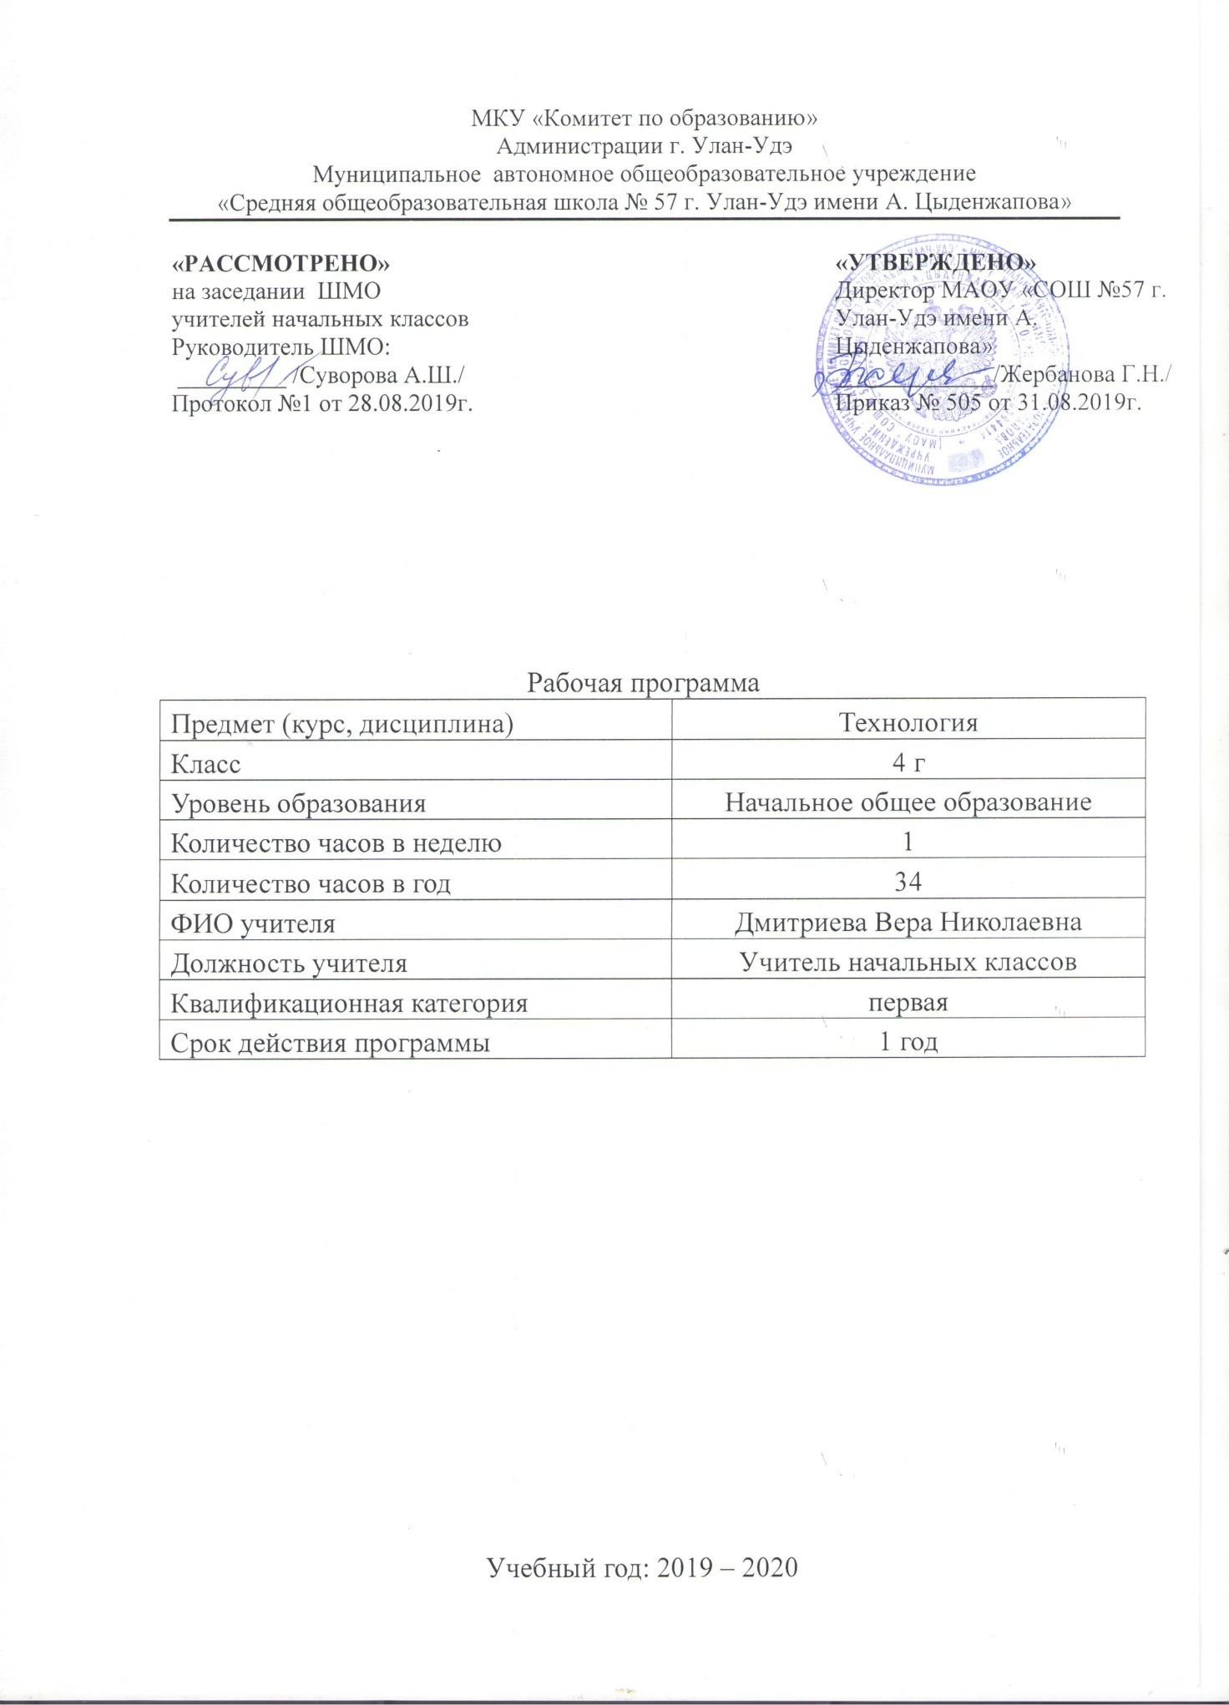

**РАБОЧАЯ ПРОГРАММА**

**ПО ТЕХНОЛОГИИ**

**ДЛЯ 4 КЛАССА**

**(«Школа России»)**

**ПОЯСНИТЕЛЬНАЯ ЗАПИСКА**

Рабочая программа по технологии для четвёртого класса составлена в соответствии с правовыми и нормативными документами:

- Федеральный Закон от 29.12.2012 № 273-ФЗ «Об образовании в Российской Федерации» (с изменениями);

- Федеральный государственный образовательный стандарт начального общего образования, утвержденный приказом Министерства образования и науки Российской Федерации от 06.10.2009 № 373 (далее – ФГОС начального общего образования) (в ред. Приказов Минобрнауки России от 26.11.2010 N 1241, от 22.09.2011 N 2357, от 18.12.2012 N 1060, от 29.12.2014 N 1643, от 18.05.2015 N 507, от 31.12.2015 N 1576);

- Приказ Минобрнауки России от 31.03.2014г. №253 « Об утверждении федерального перечня учебников, рекомендуемых к использованию при реализации имеющих государственную аккредитацию образовательных программ начального общего, основного общего, среднего общего образования» (в ред. Приказа Минобрнауки РФ №233 от 08.05.2019г);

- Примерная программа по курсу «Технология» (1-4 классы) авторы: Е.А.Лутцева, Т.П.Зуева. Москва, Просвещение.

**УМК**

Для реализации программы используют учебники и учебно-методические пособия:

1. Лутцева Е.А., Зуева Т.П. Технология. 4 класс. Учебник для общеобразовательных организаций – М., Просвещение, 2019
2. Лутцева Е.А., Зуева Т.П. Технология. 4класс. Рабочая тетрадь – М., Просвещение, 2019.

Для образовательного изучения технологии в 4 классе отводится 1 час в неделю, 34 учебные недели х 1 ч. = 34 часа.

**Цели и задачи курса**

**Цель** **изучения курса технологии** – развитие социально-значимых личностных качеств (потребность познавать и исследовать неизвестное, активность, инициативность, самостоятельность, самоуважение и самооценка), приобретение первоначального опыта практической преобразовательной и творческой деятельности в процессе формирования элементарных конструкторско-технологических знаний и умений и проектной деятельности, расширение и обогащение личного жизненно-практического опыта, представлений о профессиональной деятельности человека.

**Основные задачи курса:**

* стимулирование и развитие любознательности, интереса к технике, потребности познавать культурные традиции своего региона, России и других государств;
* формирование целостной картины миры материальной и духовной культуры как продукта творческой предметно-преобразующей деятельности;
* формирование мотивации успеха и достижений, творческой самореализации на основе организации предметно-преобразующей, художественно- конструкторской деятельности;
* формирование первоначальных конструкторско-технологических знаний и умений;
* развитие знаково-символического и пространственного мышления, творческого и репродуктивного воображения (на основе решения задач по моделированию и отображению объекта и процесса его преобразования в форме моделей: рисунков, планов, схем, чертежей); творческого мышления;
* развитие регулятивной структуры деятельности, включающей целеполагание, планирование, прогнозирование, контроль, коррекцию и оценку;
* формирование внутреннего плана деятельности на основе поэтапной отработки предметно-преобразовательных действий;
* развитие коммуникативной компетентности младших школьников на основе организации совместной продуктивной деятельности;
* ознакомление с миром профессий, их социальным значением, историей возникновения и развития;
* овладение первоначальными умениями передачи, поиска, преобразования, хранения информации, использования компьютера; поиск (проверка) необходимой информации в словарях, каталоге библиотеки.

**Планируемые результаты обучения**

К концу обучения в 4 классе ученики **научатся и получат возможность научиться:**

***1. Общекультурные и общетрудовые компетенции. Основы культуры труда, самообслуживание***

*Обучающиеся научатся:*

* организовывать  и  выполнять  свою  художественно-практическую  деятельность  в соответствии с собственным замыслом;
* использовать  знания  и  умения,  приобретенные  в  ходе  изучения  технологии,

изобразительного  искусства  и  других  учебных  предметов,  в  собственной  творческой деятельности;

* бережно относиться и защищать природу и материальный мир;
* безопасно  пользоваться  бытовыми  приборами  (розетками,  электрочайником, компьютером);   выполнять простой ремонт одежды (пришивать пуговицы, сшивать разрывы по шву).

*Обучающиеся получат возможность научиться:*

* получат представление о творчестве и творческих профессиях, о мировых достижениях в области техники и искусства (в рамках изученного), о наиболее значимых окружающих производствах;
* основным  правилам  дизайна  и  их  учету  при  конструировании  изделий  (единство формы, функции и декора; стилевая гармония);
* о правилам безопасного пользования бытовыми приборами.

***2.  Технология ручной обработки материалов. Основы графической грамоты***

*Обучающиеся научатся:*

* названиям  и  свойствам  наиболее  распространенных  искусственных  и  синтетических материалов (бумаги, металлов, тканей);
* последовательности чтения и выполнения разметки разверток с помощью чертежных  инструментов;
* узнают основные линии чертежа (осевая и центровая);
* правилам безопасной работы канцелярским ножом;
* узнают петельную строчку, ее варианты, их назначение;
* названиям  нескольких  видов  информационных  технологий  и  соответствующих способов передачи информации (из реального окружения учащихся).

*Обучающиеся получат возможность научиться:*

* представлениям о дизайне, его месте и роли в современной проектной деятельности;
* представлениям об основных условиях дизайна – единстве пользы, удобства и красоты;
* представлениям о композиции изделий декоративно-прикладного характера на плоскости и в объеме;
* представлениям о традициях декоративно-прикладного искусства в создании изделий;
* стилизации природных форм в технике, архитектуре и др.;
* представлениям о художественных техниках (в рамках изученного);
* читать простейший чертеж (эскиз) разверток;
* выполнять разметку разверток с помощью чертежных инструментов;
* подбирать  и  обосновывать  наиболее  рациональные  технологические  приемы изготовления изделий;
* выполнять рицовку;
* оформлять изделия и соединять детали петельной строчкой и ее вариантами;   находить  и  использовать  дополнительную  информацию  из  различных  источников  (в том числе из сети Интернет).

***3.  Конструирование и моделирование***

*Обучающиеся научатся:*

* простейшим способам достижения прочности конструкций.
* конструировать  и  моделировать  изделия  из  разных  материалов  по  заданным декоративно-художественным условиям;

*Обучающиеся получат возможность научиться:*

* изменять конструкцию изделия по заданным условиям;
* выбирать способ соединения и соединительный материал в зависимости от требований конструкции.

***4.  Использование компьютерных технологий (практика работы на компьютере)***

*Обучающиеся научатся:*

* узнают об использовании компьютеров в различных сферах жизни и деятельности человека;
* узнают названия и основное назначение частей компьютера (с которыми работали на уроках).

*Обучающиеся получат возможность научиться:*

* создавать небольшие текс ты и печатные публикации с  использованием изображений на экране компьютера;
* оформлять текст (выбор шрифта, его размера и цвета, выравнивание абзаца);
* работать с доступной информацией;
* работать в программах Word, Power Point.

**Личностные результаты**

Создание условий для формирования следующих умений:

– оценивать жизненные ситуации (поступки, явления, события) с точки зрения собственных ощущений (явления, события), соотносить их с общепринятыми нормами и ценностями; оценивать (поступки) в предложенных ситуациях, отмечать конкретные поступки, которые можно характеризовать как хорошие или плохие;

– описывать свои чувства и ощущения от созерцаемых произведений искусства, изделий декоративно-прикладного характера, уважительно относиться к результатам труда мастеров;

– принимать другие мнения и высказывания, уважительно относиться к ним;

– опираясь на освоенные изобразительные и конструкторско-технологические знания и умения, делать выбор способов реализации предложенного или собственного замысла.

Средством достижения этих результатов служат учебный мате- риал и задания учебника, нацеленные на 2-ю линию развития

– умение определять своё отношение к миру, событиям, поступкам людей.

**Метапредметые результаты:**

– самостоятельно формулировать цель урока после предварительного обсуждения;

– уметь с помощью учителя анализировать предложенное задание, отделять известное и неизвестное;

– уметь совместно с учителем выявлять и формулировать учебную проблему;

– под контролем учителя выполнять пробные поисковые действия (упражнения) для выявления оптимального решения проблемы (задачи);

– выполнять задание по составленному под контролем учителя плану, сверять свои действия с ним;

– осуществлять текущий в точности выполнения технологических операций (с помощью простых и сложных по конфигурации шаблонов, чертёжных инструментов) итоговый контроль общего качества выполненного изделия, задания;

проверять модели в действии, вносить необходимые конструктивные доработки.

Средством формирования этих действий служит соблюдение технологии продуктивной художественно-творческой деятельности;

– в диалоге с учителем учиться вырабатывать критерии оценки и определять степень успешности выполнения своей работы и работы всех, исходя из имеющихся критериев.

Средством формирования этих действий служит соблюдение технологии оценки учебных успехов.

– искать и отбирать необходимые для решения учебной задачи источники информации в учебнике (текст, иллюстрация, схема, чертёж, инструкционная карта), энциклопедиях, справочниках, Интернете;

– добывать новые знания в процессе наблюдений, рассуждений и обсуждений материалов учебника, выполнения пробных поисковых упражнений;

– перерабатывать полученную информацию: сравнивать и классифицировать факты и явления; определять причинно- следственные связи изучаемых явлений, событий;

– делать выводы на основе обобщения полученных знаний;

– преобразовывать информацию: представлять информацию в виде текста, таблицы, схемы (в информационных проектах).

Средством формирования этих действий служат учебный материал и задания учебника, нацеленные на 1-ю линию развития – чувствовать значение предметов материального мира.

– донести свою позицию до других: оформлять свои мысли в устной и письменной речи с учётом своих учебных и жизненных речевых ситуаций;

– донести свою позицию до других: высказывать свою точку зрения и пытаться её обосновать, приводя аргументы;

– слушать других, пытаться принимать другую точку зрения, быть готовым изменить свою точку зрения.

Средством формирования этих действий служит соблюдение технологии проблемного диалога (побуждающий и подводящий диалог);

– уметь сотрудничать, выполняя различные роли в группе, в совместном решении проблемы (задачи);

– уважительно относиться к позиции другого, пытаться договариваться.

Средством формирования этих действий служит организация работы в малых группах.

**Предметные результаты**

***1. Общекультурные и общетрудовые компетенции. Основы культуры труда, самообслуживание***

Учащийся будет иметь представление:

* о творчестве и творческих профессиях, о мировых достижениях в области техники и искусства (в рамках изученного), о наиболее значимых окружающих производствах;
* об основных правилах дизайна и их учете при конструировании изделий (единство формы, функции и декора; стилевая гармония);
* о правилах безопасного пользования бытовыми приборами.

Уметь:

* организовывать и выполнять свою художественно-практическую деятельность в соответствии с собственным замыслом;
* использовать знания и умения, приобретенные в ходе изучения технологии,

изобразительного искусства и других учебных предметов, в собственной творческой деятельности;

* бережно относиться и защищать природу и материальный мир;
* безопасно пользоваться бытовыми приборами (розетками, электрочайником, компьютером); выполнять простой ремонт одежды (пришивать пуговицы, сшивать разрывы по шву).

***2. Технология ручной обработки материалов. Основы графической грамоты***

Знать:

* названия и свойства наиболее распространенных искусственных и синтетических материалов (бумаги, металлов, тканей);
* последовательность чтения и выполнения разметки разверток с помощью чертежных инструментов;
* основные линии чертежа (осевая и центровая);
* правила безопасной работы канцелярским ножом;
* петельную строчку, ее варианты, их назначение;
* названия нескольких видов информационных технологий и соответствующих способов передачи информации (из реального окружения учащихся).

Иметь представление:

* о дизайне, его месте и роли в современной проектной деятельности;
* об основных условиях дизайна – единстве пользы, удобства и красоты;
* о композиции изделий декоративно-прикладного характера на плоскости и в объеме;
* традициях декоративно-прикладного искусства в создании изделий;
* стилизации природных форм в технике, архитектуре и др.;
* художественных техниках (в рамках изученного).

Уметь самостоятельно:

* читать простейший чертеж (эскиз) разверток;
* выполнять разметку разверток с помощью чертежных инструментов;
* подбирать и обосновывать наиболее рациональные технологические приемы изготовления изделий;
* выполнять рицовку;
* оформлять изделия и соединять детали петельной строчкой и ее вариантами; находить и использовать дополнительную информацию из различных источников (в том числе из сети Интернет).

***3. Конструирование и моделирование***

Знать:

* простейшие способы достижения прочности конструкций.

Уметь:

* конструировать и моделировать изделия из разных материалов по заданным декоративно-художественным условиям;
* изменять конструкцию изделия по заданным условиям;
* выбирать способ соединения и соединительный материал в зависимости от требований конструкции.

***4. Использование компьютерных технологий (практика работы на компьютере)***

Иметь представление:

* об использовании компьютеров в различных сферах жизни и деятельности человека.

Знать:

* названия и основное назначение частей компьютера (с которыми работали на уроках).

Уметь с помощью учителя:

* создавать небольшие текс ты и печатные публикации с использованием изображений на экране компьютера;
* оформлять текс т (выбор шрифта, его размера и цвета, выравнивание абзаца);
* работать с доступной информацией;
* работать в программах Word, Power Point.

**Учебно-тематический план**

|  |  |  |  |  |
| --- | --- | --- | --- | --- |
| **№ п/п** | **Основные разделы** | **Кол-во часов** | **Тест** | **Проект** |
| 1. | Информационная мастерская | 4 |  |  |
| 2. | Проект «Дружный класс» | 3 |  | 1 |
| 3. | Студия «Реклама» | 3 | 1 |  |
| 4. | Студия «Декор интерьера» | 6 |  | 1 |
| 5. | Новогодняя студия | 3 | 1 |  |
| 6. | Студия «Мода» | 8 | 1 |  |
| 7. | Студия «Подарки» | 3 |  |  |
| 8. | Студия «Игрушки» | 4 | 1 |  |
|  | **Итого:** | **34** | **4** | **2** |

**Содержание учебного предмета**

**Информационная мастерская (4 часов)**

Вспомним и обсудим! Информация. Интернет. Создание текста на компьютере. Создание презентаций. Программа Рower Point. Проверим себя.

***Планируемые результаты:***

- иметь общее представление о процессе творческой деятельности человека (замысел образа, подбор материалов, реализация);

- сравнить творческие процессы в видах деятельности разных мастеров, применить знания и умения о технологиях обработки природных материалов.

**Проект «Дружный класс» (3 часа)**

Презентация класса. Эмблема класса. Папка «Мои достижения». Проверим себя.

***Планируемые результаты:***

- иметь общее представление о компьютере как техническом устройстве, сочетающем ранее изобретенных технических устройств;

- иметь общее представление о способах хранения информации в разные временные периоды развития человечества;

- правильно пользоваться внешними электронными носителями, соблюдать правила работы на компьютереэ

**Студия «Реклама» (3 часа)**

Реклама и маркетинг. Упаковка для мелочей. Коробка для подарка. Упаковка для сюрприза. Проверим себя.

***Планируемые результаты:***

- знать общее представление о службе маркетинга, общее представление о видах подарочных упаково;

- создавать простые рекламы.

**Студия «Декор интерьера» (6 часов)**

Интерьеры разных времён. Художественная техника «декупаж». Плетённые салфетки. Цветы из креповой бумаги. Сувениры на проволочных кольцах. Изделия из полимеров. Проверим себя.

***Планируемые результаты:***

- выполнять свою художественно-практическую деятельность в соответствии с собственным замыслом;

- использовать знания и умения, приобретенные в ходе изучения декора интерьера в собственной творческой деятельности;

**Новогодняя студия (3 часа)**

Новогодние традиции. Игрушки из зубочисток. Игрушки из трубочек для коктейля. Проверим себя.

***Планируемые результаты:***

- использовать полученные знания и умения по обработке бумаги, картона, полимеров для выполнения практиче­ских работ;

- анализировать предложенные зада­ния, конструктивные особенности и технологии изготовления игрушек;

- сравнивать конструк­тивные и декоративные особенности изделий, особенности технологий их изготовления;

**Студия «Мода» (8 часов)**

История одежды и текстильных материалов. Исторический костюм. Одежда народов России. Синтетические ткани. Твоя школьная форма. Объёмные рамки. Аксессуары одежды. Вышивка лентами. Проверим себя.

***Планируемые результаты:***

- изготавливать аксессуары из различных материалов с использованием изученных приёмов их обработки.

**Студия «Подарки» (3 часа)**

День защитника Отечества. Плетёная открытка. Весенние цветы. Проверим себя.

***Планируемые результаты:***

- выполнять практическую работу с опорой на чертежи, рисунки, схемы, проверять изделия в действии, кор­ректировать конструкцию и техноло­гию изготовления;

- искать информацию в приложении учебника, книгах, энциклопедиях, журналах, Интернете;

**Студия «Игрушки» (4 часов)**

История игрушек. Игрушка – попрыгушка. Качающиеся игрушки. Подвижная игрушка «Щелкунчик» Игрушка с рычажным механизмом. Подготовка портфолио. Проверим себя.

***Планируемые результаты:***

- использовать знакомые бытовые предметы для изготовления оригинальных изделий;

-подбирать нестандартные материалы для выполнения предложенного изделия.

|  |  |  |
| --- | --- | --- |
| **ДОКУМЕНТ ПОДПИСАН ЭЛЕКТРОННОЙ ПОДПИСЬЮ** | | |
| **СВЕДЕНИЯ О СЕРТИФИКАТЕ ЭП** | | |
| Сертификат | 603332450510203670830559428146817986133868575777 | |
| Владелец | Жербанова Галина Николаевна | |
| Действителен | С 20.04.2021 по 20.04.2022 | |